Hướng dẫn sử dụng
Chú ý : tài khoản mặc định là username : admin, password: 123456
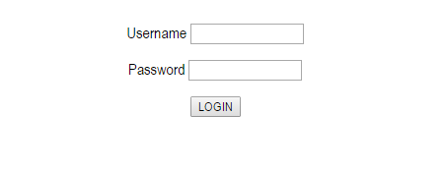
Bước 1: Nhập vào username (là “admin”) tại ô Username.

Bước 2: Nhập vào password (là “123456”) tại ô Password.

Bước 3: Click nút LOGIN để đăng nhập.
- Nếu thực hiện đúng và đầy đủ các bước trên, thì đến đây màn hình hiển thị như hình vẽ sau :

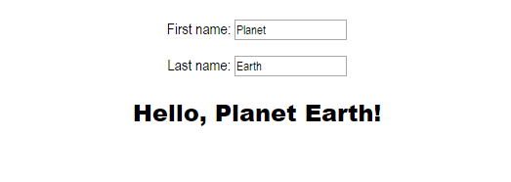

- Nếu bị sai sót ở bước nhập nào đó, màn hình hiển thị:

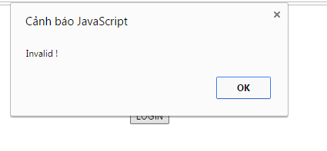
Đến đây, nhấn nút OK để nhập lại username và password.

